Министерство транспорта Российской Федерации
Федеральное государственное автономное
образовательное учреждение высшего образования
«Российский университет транспорта (МИИТ)»

Институт транспортной техники и систем управления

Кафедра «Управление и защита информации»

Лабораторная работа №5
по дисциплине:
«Web-программирование»

на тему:
«Циклы, наблюдатели, витки жизненного цикла»

Выполнил: ст. гр. ТКИ-541
Мулов С.А., Севостьянов М.М.
Вариант №16
Проверил: к.т.н., доцент Сафронов А.И.

Москва – 2025 г.

1. Цель работы
Целью данной лабораторной работы является приобретение практических навыков разработки одностраничных локальных web-приложений (LSPWA) под управлением фреймворка Vue.js на языке JavaScript.

2. Формулировка задачи
Разработать локальные одностраничные web-приложение (LSPWA) под управлением фреймворка Vue.js на языке JavaScript в соответствии с указаниями вариантов индивидуального задания.

Базовая структура отчёта по работе:

1. Цель работы.
2. Формулировки задач.
2.1. Задача на витки жизненного цикла (hooks).
2.2. Задача на циклы (v-for).
2.3. Задача с наблюдателями (watch).
3. Спецификация оборудования, на котором выполнялась работа.
4. Информация об используемом браузере.
5. Технология локального подключения фреймворка Vue.js.
6. Схемы жизненного цикла.
6.1. Русифицированная схема жизненного цикла Vue.js из официальной документации.
6.2. Русифицированная схема жизненного цикла Vue.js с точки зрения ТП согласно нотации, определённой рабочим коллективом.
7. Таблица соответствия переменных и методов, используемых в web-приложении.
8. Содержательная часть
8.1. Витки жизненного цикла (код web-приложения + отображение в браузере + схема ТП согласно нотации, определённой рабочим коллективом).
8.2. Циклическая отрисовка (код web-приложения + отображение в браузере + схема ТП согласно нотации, определённой рабочим коллективом).
8.3. Наблюдатели (код web-приложения + отображение в браузере + схема ТП согласно нотации, определённой рабочим коллективом).
9. Вывод.

Реализовать:
– локально (LSPWA), не прибегая к инструментарию Node.js и npm (Node Package Manager);
– v-for в файле с именем index-v-for_Familiya_I_O.html;
– watches в файле с именем index-watches_Familiya_I_O.html;
– витки жизненного цикла в файле с именем index-hooks_Familiya_I_O.html.

Комплектность отчёта:
– Word-документ согласно «Базовой структуре отчёта»;
– перечень web-страниц и приложений к ним согласно разделу «Реализовать».

Вариант для приложения 5.1:
Реализовать схему тестирования и демонстрации работы всех витков / хуков / методов жизненного цикла фреймворка Vue.js в формате одностраничного web-приложения согласно варианту индивидуального задания по разделу [5.1].
Приветствуется реализация схемы тестирования под управлением Vue.js 3.x (Приложение 1), однако основной для выполнения лабораторной работы является версия Vue.js 2.x, поскольку большая часть лекционных материалов содержит примеры именно для неё.
Примечание: если в задании явно указана разработка как на Vue.js 3.x, так и на Vue.js 2.x, то реализовать обе.
Привести в отчёте русифицированную схему жизненного цикла Vue.js 3.x / Vue.js 2.x. Рекомендуется провести пофрагментрую аналогию с готовой схемой из официальной документации.
Близкая реализация web-приложения для тестирования под Vue.js 2.x приведена в Приложении 2.
Привести информацию об используемом браузере по аналогии с иллюстрациями, представленными в Приложении 3.
Составить таблицу соответствия переменных и методов, используемых в web-приложении. Структура таблицы соответствия представлена в Приложении 4.
Заполнить спецификацию оборудования, используемого для выполнения работы Приложение 5.
Не использовать: jQuerry, «чистый» JavaScript (внимание: в некоторых вариантах* без него не обойтись) (Приложение 2).
Реализовать: локально, не прибегая к инструментарию Node.js и npm (Node Package Manager) – раскрыть данный вопрос в пункте 5 отчёта.
Рекомендации: для отработки отдельных витков / хуков / методов жизненного цикла неизбежно потребуется воспользоваться встроенной браузерной консолью.
Вариант 16. По итогам рассмотрения примера, представленного в статье https://programeasily.com/2021/05/16/lifecycle-hooks-in-vue-3/, проверить возможность использования витков жизненного цикла errorCaptured, renderTracked, renderTriggered. В случае успешной проверки подобрать в Интернет или составить собственные, более показательные примеры использования витков errorCaptured, renderTracked, renderTriggered. В случае получения неудачного опыта использования упомянутых витков жизненного цикла продемонстрировать результаты неудачных экспериментов и обосновать эти результаты.
Вариант для приложения 5.2:
Вариант 16. Дан массив размерности [4 x 7], содержащий наименования изображений, планируемых к подстановке в ячейки таблицы. Все изображения подобрать одного размера, но различные по содержанию. Добиться эффекта, чтобы зазор между изображениями оказался минимален. Границы таблицы сделать невидимыми.
Вариант для приложения 5.3:
Вариант 16. Создать конвертер температур. Любая вводимая величина влияет на остальные. Отдельных кнопок конвертации не предусмотрено. В процессе конвертации участвуют: цельсии, кельвины, рёмеры, реомюры, ньютоны, делили и фаренгейты. Оформить конвертер таблично.
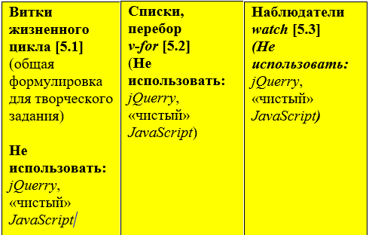
Рисунок 1 – Ограничения в жёлтых клетках таблиц

3. Спецификация оборудования, на котором выполнялась работа.

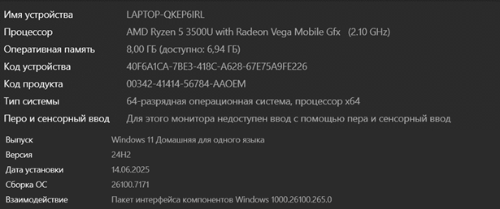
Рисунок 2 – Сведения об ОС и оборудовании, на котором выполнялась работа

4. Информация об используемом браузере.

Рисунок 3 – Информация об используемом браузере

5. Технология локального (LSPWA) подключения фреймворка Vue.js.

Рисунок 4 – Технология локального (LSPWA) подключения фреймворка Vue.js.
6. Схемы жизненного цикла.
6.1 Русифицированная схема жизненного цикла Vue.js из официальной документации.
См. Приложение 2

6.2 Русифицированная схема жизненного цикла Vue.js с точки зрения ТП согласно нотации, определённой рабочим коллективом (Сеть Петри).
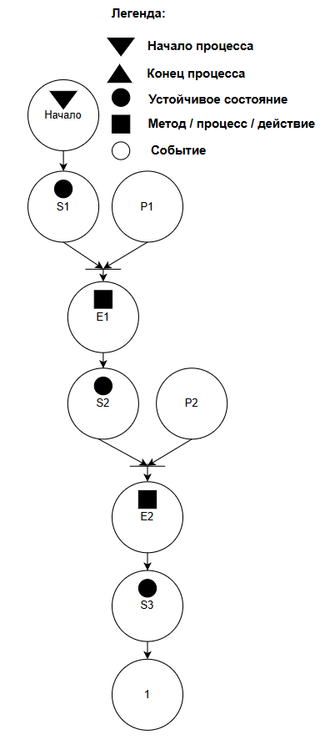
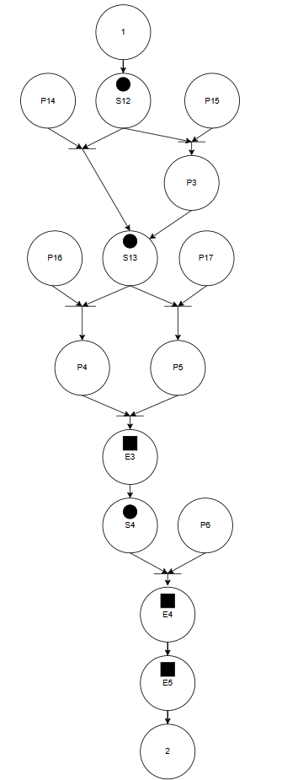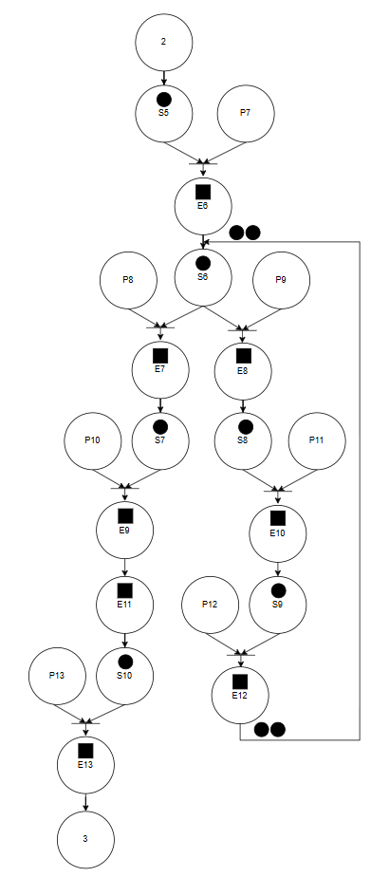
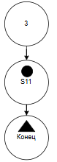

Рисунок 5 – Русифицированная схема жизненного цикла Vue.js с точки зрения ТП согласно нотации, определённой рабочим коллективом (Сеть Петри)
Описание сети Петри
- состояния (states)
s1 – new Vue() инициализировано
s2 – хук beforeCreate создан
s3 – хук beforeCreate выполнен
s4 – хук beforeMount создан
s5 – Mounted достигнут
s6 – экземпляр активен
s7 – инициализация экземпляра beforeDesroy
s8 – инициализация экземпляра beforeUpdate
s9 – Updated (Update выполнен)
s10 – Destroyed
s11 – экземпляр уничтожен
s12 – проверка наличия опции “el”
s13 – проверка наличия опции “template”
- действия (effects)
e1 – инициализация экземпляра beforeCreate
e2 – выполнение хука beforeCreate
e3 – инициализация экземпляра beforeMount
e4 – замена содержимого “el” на “vm.$el”
e5 – выполнение хука beforeMount
e6 – монтирование экземпляра
e7 – вызов “vm.Destroy()”
e8 – обнаружение изменений
e9 – выполнение beforeDesroy
e10 – выполнение beforeUpdate
e11 – удаление наблюдателей, дочерних компонентов и слушателей событий
e12 – применение изменений на сайте
e13 – уничтожение экземпляра
- события (prompts)
p1 – инициализация события и жизненного цикла
p2 – инициализация реактивности
p3 – когда вызван “vm.mount(el)”
p4 – компиляция шаблона в рендер функцию
p5 – компиляция “outerHTML” из “el” как шаблона
p6 – начало монтирования “vm.$el”
p7 – Mount выполнен
p8 – начало уничтожения
p9 – данные изменены
p10 – подготовка к очистке памяти
p11 – подготовка у обновлению страницы сайта
p12 – DOM адаптирован к изменениям
p13 – Destroy выполнен
p14 – опция “el” есть
p15 – опция “el” отсутствует
p16 – опция “template” есть
p17 – опция “template” отсутствует

8. Содержательная часть.
8.1 Витки жизненного цикла
8.1.1 Составление сети Петри технологического процесса внутри веб-страницы приложения 1.

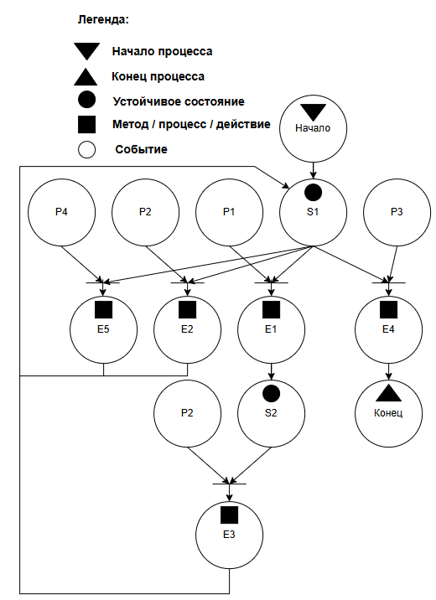
Рисунок 6 – Сеть Петри технологического процесса веб-страницы приложения 1

Описание сети Петри
- состояния (states)
s1 – форма ожидает действий пользователя
- действия (effects)
e1 – Скрытие дочернего компонента
e2 – Вызов ошибки в дочернем компоненте (демонстрация работы)
e3 – Показ дочернего компонента
e4 – Закрытие страницы
e5 – Прибавление к тестовому значению 1
- события (prompts)
p1 – Нажатие кнопки «Показать/скрыть в дочернем»
p2 – Нажатие кнопки «Вызвать ошибку в дочернем»
p3 – Нажатие кнопки «Закрытие страницы»
p4 – Нажатие кнопки Тест RenderTrigged

8.1.2 Код веб-страницы приложения 1.1.
<!DOCTYPE html>
<html lang="ru">
<head>
<meta charset="UTF-8">
<title>errorCaptured - Mulov S.A., Sevostyanov M.M.</title>
<script src="https://unpkg.com/vue@3/dist/vue.global.js"></script>
<style>
body { padding: 20px; font-family: Arial; }
.container { max-width: 600px; margin: 0 auto; }
button { padding: 10px; margin: 5px; }
.error { color: red; }
.success { color: green; }
</style>
</head>
<body>
<div id="app">
<div class="container">
<h2>Исследование errorCaptured, renderTracked, renderTriggered</h2>
<p>Студенты: Mulov S.A., Sevostyanov M.M. | Вариант 16</p>
<div style="border: 1px solid #ccc; padding: 15px; margin: 15px 0;">
<h3>Родительский компонент</h3>
<p>Ошибок перехвачено: {{ errorCount }}</p>
<p>RenderTracked сработал: {{ renderTrackedFired ? 'Да' : 'Нет' }}</p>
<p>RenderTriggered сработал: {{ renderTriggeredFired ? 'Да' : 'Нет' }}</p>
<p>Тестовое значение: {{ testValue }}</p>
<child-component v-if="showChild"></child-component>
<button @click="toggleChild">Показать/скрыть дочерний</button>
<button @click="testRender">Тест renderTriggered</button>
</div>
<div style="background: #f5f5f5; padding: 10px; margin: 15px 0;">
<h4>Лог errorCaptured:</h4>
<div v-for="log in errorLogs" :key="'error-'+log.id">
{{ log }}
</div>
</div>
<div style="background: #f0f5ff; padding: 10px; margin: 15px 0;">
<h4>Лог renderTracked (только первый рендер):</h4>
<div v-for="log in renderTrackedLogs" :key="'tracked-'+log.id">
{{ log }}
</div>
</div>

<div style="background: #fff0f0; padding: 10px; margin: 15px 0;">
<h4>Лог renderTriggered (только первый вызов):</h4>
<div v-for="log in renderTriggeredLogs" :key="'triggered-'+log.id">
{{ log }}
</div>
</div>

<div style="margin-top: 20px; padding: 10px; background: #e8f5e9;">
<strong>Вывод:</strong> errorCaptured успешно перехватывает ошибки из дочерних компонентов.
<br>renderTracked и renderTriggered показывают отслеживание реактивных зависимостей.
</div>
</div>
</div>

<script>
const { createApp, ref, onRenderTracked, onRenderTriggered } = Vue;

const ChildComponent = {
template: `
<div style="border: 1px solid blue; padding: 10px; margin: 10px 0;">
<h4>Дочерний компонент</h4>
<button @click="causeError">Вызвать ошибку в дочернем</button>
</div>
`,
methods: {
causeError() {
throw new Error('Ошибка в дочернем компоненте!');
}
}
};

const app = createApp({
components: {
ChildComponent
},

errorCaptured(err, instance, info) {
this.errorCount++;
this.errorLogs.push(`[errorCaptured] Перехвачено: "${err.message}" (info: ${info})`);
console.log('errorCaptured сработал:', err.message);

if (this.errorCount === 1) {
setTimeout(() => {
alert('errorCaptured успешно перехватил ошибку из дочернего компонента!');
}, 100);
}

return false;
},

setup() {
const errorCount = ref(0);
const showChild = ref(true);
const testValue = ref(0);

const renderTrackedFired = ref(false);
const renderTriggeredFired = ref(false);

const errorLogs = ref([]);
const renderTrackedLogs = ref([]);
const renderTriggeredLogs = ref([]);

const toggleChild = () => {
showChild.value = !showChild.value;
};

const testRender = () => {
testValue.value++;
};

onRenderTracked((event) => {
if (!renderTrackedFired.value) {
renderTrackedFired.value = true;
const logEntry = `[renderTracked] Первый рендер: отслеживаю ${event.key || 'зависимости'}`;
renderTrackedLogs.value.push(logEntry);
console.log('renderTracked (первый раз):', event);
}
});

onRenderTriggered((event) => {
if (!renderTriggeredFired.value) {
renderTriggeredFired.value = true;
const logEntry = `[renderTriggered] Первое обновление: вызвано ${event.key || 'изменением'}`;
renderTriggeredLogs.value.push(logEntry);
console.log('renderTriggered (первый раз):', event);
}
});

return {
errorCount,
showChild,
testValue,
renderTrackedFired,
renderTriggeredFired,
errorLogs,
renderTrackedLogs,
renderTriggeredLogs,
toggleChild,
testRender
};
}
});

app.mount('#app');
</script>
</body>
</html>

8.1.3 Результат отображения веб-страницы приложения 1 в браузере.
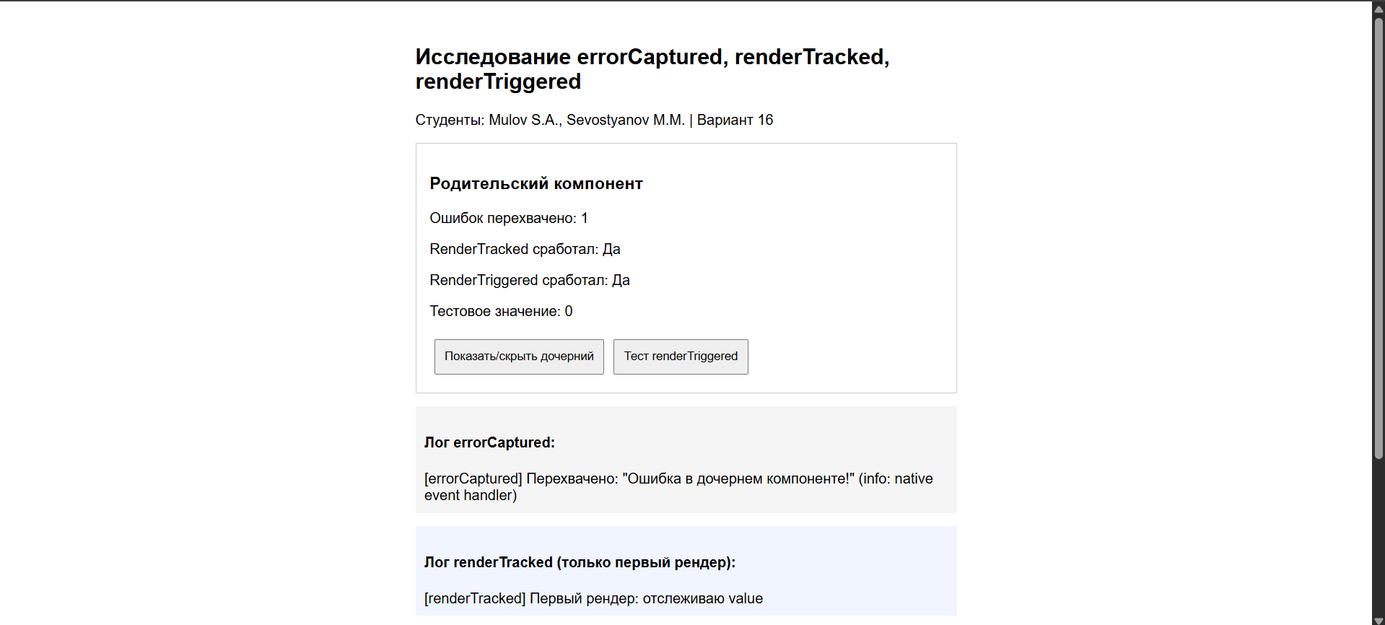
Рисунок 7 – Результат отображения в браузере веб-страницы приложения 1
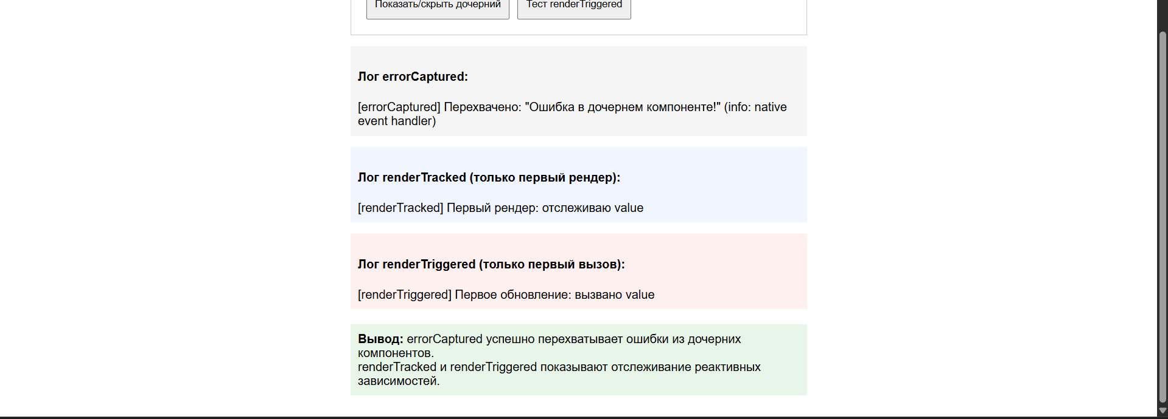
Рисунок 8 – Результат отображения в браузере веб-страницы приложения 1

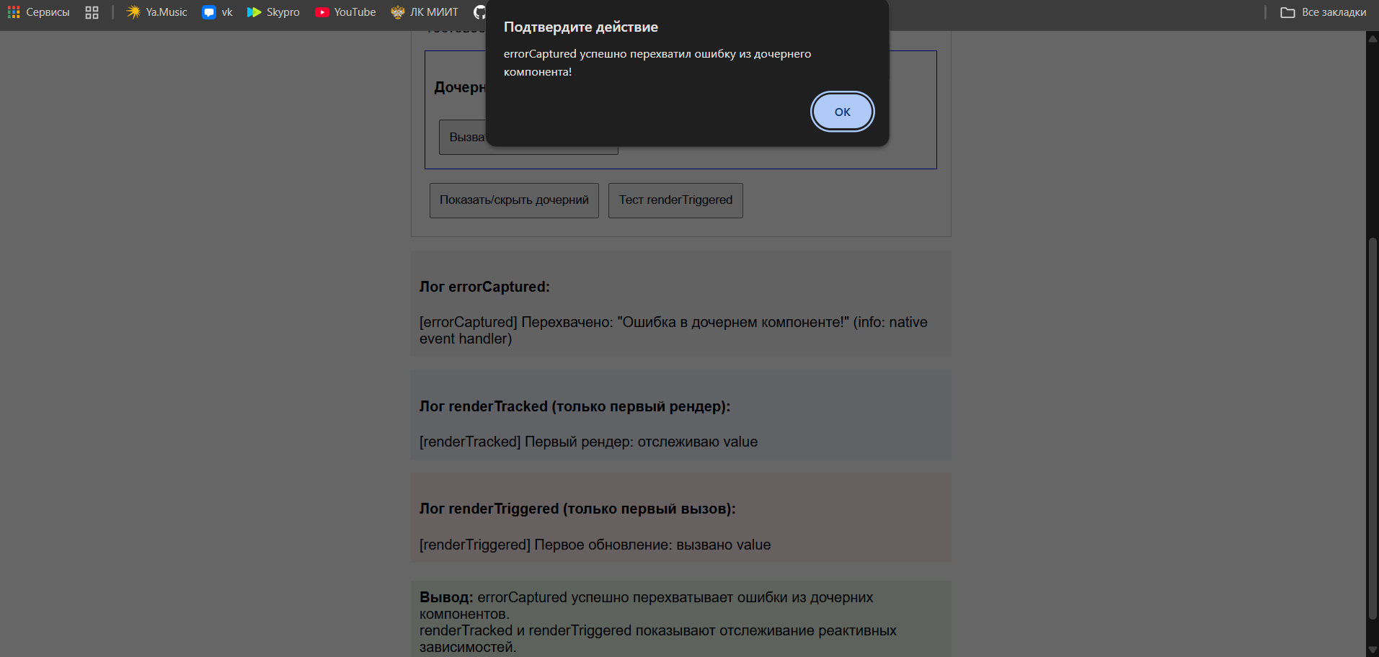
Рисунок 9 – Результат вызова ошибки
Разработанное приложение успешно демонстрирует работу трёх специализированных хуков Vue 3 с принципиально разным назначением:
1. errorCaptured подтвердил свою роль как механизма отказоустойчивости, позволяя родительскому компоненту перехватывать и обрабатывать ошибки из дочерних компонентов без остановки всего приложения. Его работоспособность была наглядно проверена путем сравнения поведения с закомментированным и активным хуком.
2. renderTracked продемонстрировал однократное срабатывание при начальном рендеринге компонента, что потребовало введения защитного флага renderTrackedFired для предотвращения повторных выполнений. Это подтверждает его предназначение исключительно для отладки начальных зависимостей.
3. renderTriggered показал многократное выполнение в ответ на каждое изменение реактивных данных, но с критическим ограничением: любая попытка модификации отслеживаемых данных внутри этого хука приводит к циклической цепочке вызовов. Это доказывает, что хук предназначен строго для мониторинга, а не для бизнес-логики.

8.2. Методы и события.

8.2.1 Составление сети Петри технологического процесса внутри веб-страницы приложения 2.
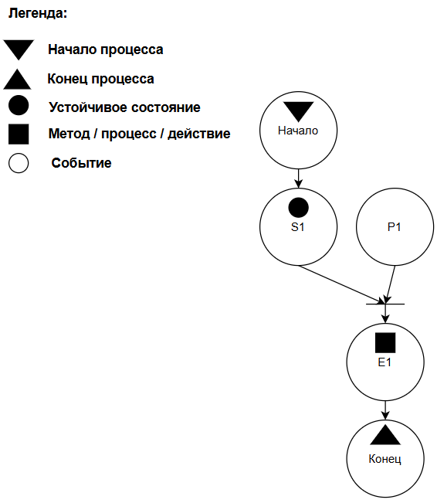
Рисунок 11 – Сеть Петри технологического процесса веб-страницы приложения 2

Описание сети Петри
- состояния (states)
s1 – форма ожидает действий пользователя
- действия (effects)
e1 – Закрытие Web-страницы
- события (prompts)
p1 – нажата кнопка «Закрыть Web-страницу»

8.2.2 Код веб-страницы приложения 2.
<!DOCTYPE html>
<html lang="ru">
<head>
<meta charset="UTF-8">
<meta name="viewport" content="width=device-width, initial-scale=1.0">
<title>Циклы v-for - Вариант 16</title>
<script src="https://cdn.jsdelivr.net/npm/vue@2.6.14/dist/vue.js"></script>
<style>
body {
font-family: Arial, sans-serif;
padding: 20px;
background-color: #f5f5f5;
margin: 0;
}
.container {
max-width: 1000px;
margin: 0 auto;
background: white;
padding: 20px;
border-radius: 8px;
box-shadow: 0 2px 10px rgba(0,0,0,0.1);
}
h1, h2 {
color: #333;
text-align: center;
}
.instructions {
background: #e3f2fd;
padding: 15px;
border-radius: 4px;
margin: 20px 0;
border-left: 4px solid #42b883;
}
.gallery-container {
margin: 30px 0;
padding: 10px;
background: #f9f9f9;
border-radius: 8px;
text-align: center;
}
.image-grid {
display: grid;
grid-template-columns: repeat(4, 1fr);
grid-template-rows: repeat(7, 1fr);
gap: 0;
margin: 0 auto;
width: fit-content;
border: none;
}
.image-cell {
overflow: hidden;
position: relative;
background-color: white;
margin: 0;
padding: 0;
border: none;
}
.image-cell img {
width: 200px;
height: 150px;
object-fit: cover;
display: block;
margin: 0;
padding: 0;
}
</style>
</head>
<body>
<div id="app" class="container">
<h1>Директива v-for - Вариант 16</h1>
<h2>Галерея изображений 4×7 с минимальными зазорами</h2>

<div class="instructions">
<h3>Требования задания:</h3>
<ul>
<li>Массив изображений размерности [4×7]</li>
<li>Все изображения одного размера (200×150 пикселей)</li>
<li>Различное содержание изображений</li>
<li>Минимальный зазор между изображениями</li>
<li>Невидимые границы таблицы</li>
<li>Использование директивы v-for для отрисовки</li>
</ul>
</div>

<div class="gallery-container">
<div class="image-grid">
<div v-for="(image, index) in images"
:key="index"
class="image-cell">
<img :src="image.url"
:alt="image.alt"
:title="image.title + ' - ' + image.category">
</div>
</div>
</div>
</div>

<script>
new Vue({
el: '#app',
data: {
images: [
{
url: 'https://picsum.photos/200/150?random=1&nature',
alt: 'Горный пейзаж с заснеженными вершинами',
title: 'Горы',
category: 'Природа'
},
{
url: 'https://picsum.photos/200/150?random=2&forest',
alt: 'Густой лес с высокими деревьями',
title: 'Лес',
category: 'Природа'
},
{
url: 'https://picsum.photos/200/150?random=3&lake',
alt: 'Озеро с кристально чистой водой',
title: 'Озеро',
category: 'Природа'
},
{
url: 'https://picsum.photos/200/150?random=4&field',
alt: 'Цветущее поле с маками',
title: 'Поле',
category: 'Природа'
},
{
url: 'https://picsum.photos/200/150?random=5&waterfall',
alt: 'Водопад в тропическом лесу',
title: 'Водопад',
category: 'Природа'
},
{
url: 'https://picsum.photos/200/150?random=6&beach',
alt: 'Песчаный пляж с пальмами',
title: 'Пляж',
category: 'Природа'
},
{
url: 'https://picsum.photos/200/150?random=7&cliffs',
alt: 'Скалистый берег океана',
title: 'Скалы',
category: 'Природа'
},
{
url: 'https://picsum.photos/200/150?random=8&river',
alt: 'Горная река с быстрым течением',
title: 'Река',
category: 'Природа'
},
{
url: 'https://picsum.photos/200/150?random=9&desert',
alt: 'Бескрайняя песчаная пустыня',
title: 'Пустыня',
category: 'Природа'
},
{
url: 'https://picsum.photos/200/150?random=10&volcano',
alt: 'Действующий вулкан с дымом',
title: 'Вулкан',
category: 'Природа'
},
{
url: 'https://picsum.photos/200/150?random=11&meadow',
alt: 'Альпийские луга с цветами',
title: 'Луга',
category: 'Природа'
},
{
url: 'https://picsum.photos/200/150?random=12&canyon',
alt: 'Глубокий каньон с рекой',
title: 'Каньон',
category: 'Природа'
},
{
url: 'https://picsum.photos/200/150?random=13&aurora',
alt: 'Северное сияние на ночном небе',
title: 'Аврора',
category: 'Природа'
},
{
url: 'https://picsum.photos/200/150?random=14&savanna',
alt: 'Африканская саванна с акациями',
title: 'Саванна',
category: 'Природа'
},
{
url: 'https://picsum.photos/200/150?random=15&jungle',
alt: 'Тропический лес с лианами',
title: 'Джунгли',
category: 'Природа'
},
{
url: 'https://picsum.photos/200/150?random=16&arctic',
alt: 'Ледяной пейзаж Арктики',
title: 'Арктика',
category: 'Природа'
},
{
url: 'https://picsum.photos/200/150?random=17&oasis',
alt: 'Оазис в пустыне с пальмами',
title: 'Оазис',
category: 'Природа'
},
{
url: 'https://picsum.photos/200/150?random=18&reef',
alt: 'Коралловый риф с рыбами',
title: 'Риф',
category: 'Природа'
},
{
url: 'https://picsum.photos/200/150?random=19&geyser',
alt: 'Горячий гейзер в Исландии',
title: 'Гейзер',
category: 'Природа'
},
{
url: 'https://picsum.photos/200/150?random=20&cave',
alt: 'Сталактитовая пещера',
title: 'Пещера',
category: 'Природа'
},
{
url: 'https://picsum.photos/200/150?random=21&pond',
alt: 'Спокойный лесной водоём',
title: 'Водоём',
category: 'Природа'
},
{
url: 'https://picsum.photos/200/150?random=22&sunrise',
alt: 'Рассвет в горах',
title: 'Рассвет',
category: 'Природа'
},
{
url: 'https://picsum.photos/200/150?random=23&sunset',
alt: 'Закат над океаном',
title: 'Закат',
category: 'Природа'
},
{
url: 'https://picsum.photos/200/150?random=24&rainbow',
alt: 'Яркая радуга после дождя',
title: 'Радуга',
category: 'Природа'
},
{
url: 'https://picsum.photos/200/150?random=25&fog',
alt: 'Туманное утро в лесу',
title: 'Туман',
category: 'Природа'
},
{
url: 'https://picsum.photos/200/150?random=26&frost',
alt: 'Иней на ветках деревьев',
title: 'Иней',
category: 'Природа'
},
{
url: 'https://picsum.photos/200/150?random=27&lava',
alt: 'Лавовое озеро вулкана',
title: 'Лава',
category: 'Природа'
},
{
url: 'https://picsum.photos/200/150?random=28&iceberg',
alt: 'Айсберг в антарктических водах',
title: 'Айсберг',
category: 'Природа'
}
]
}
});
</script>
</body>
</html>

8.2.3 Результат отображения веб-страницы приложения 2.

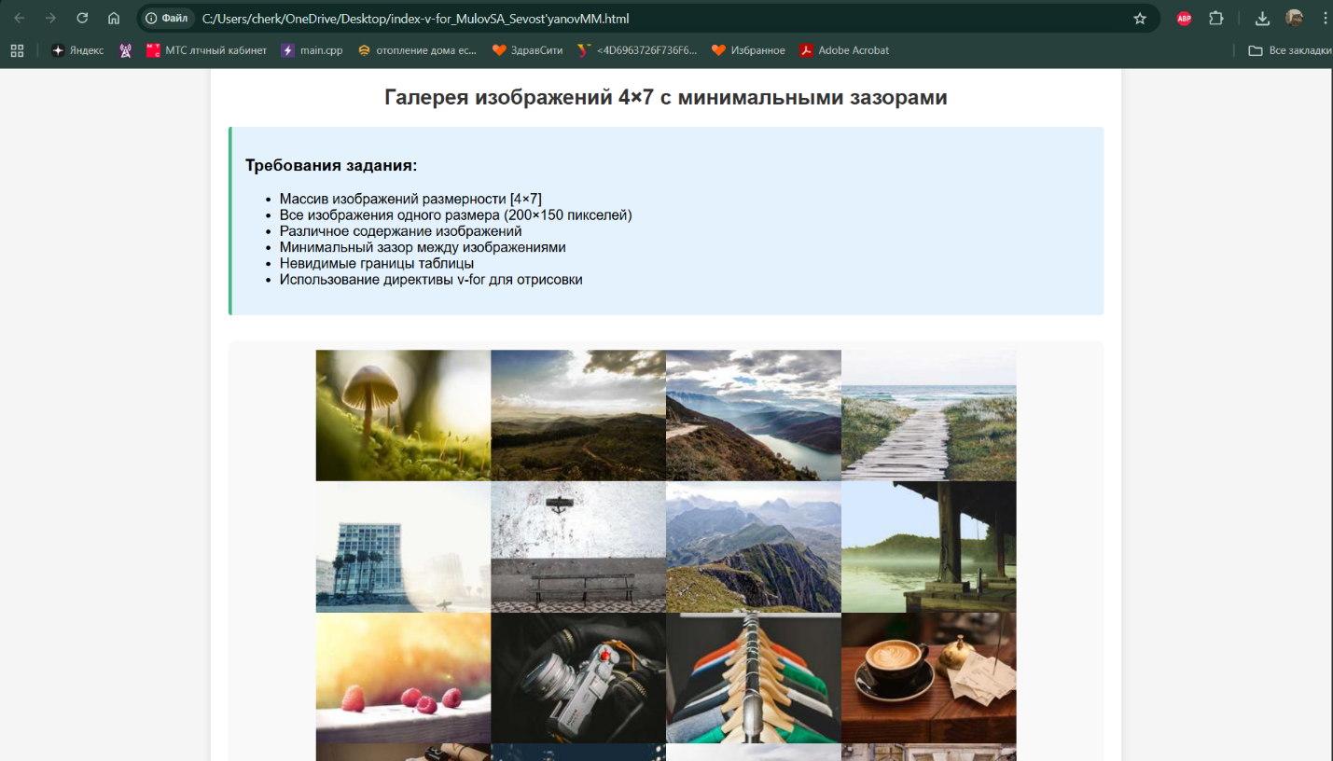
Рисунок 11 – Результат отображения в браузере веб-страницы приложения 2

8.3 Параметрическая связка.

8.3.1 Составление сети Петри технологического процесса внутри веб-страницы приложения 3.
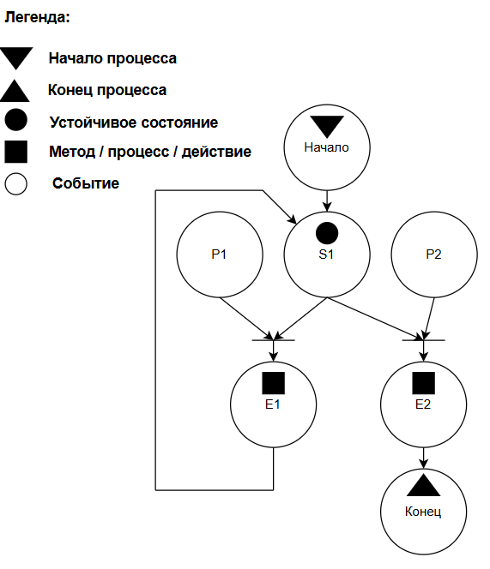
Рисунок 13 – Сеть Петри технологического процесса веб-страницы приложения 3

Описание сети Петри
- состояния (states)
s1 – форма ожидает действий пользователя
- действия (effects)
e1 – изменение всех остальных значений и вывод лога конвертации
e2 – Закрытие Web-страницы
- события (prompts)
P1 - изменение одного значения
P2 – нажата кнопка «Закрыть Web-страницу»

8.3.2 Листинг веб-страницы приложения 3.
<!DOCTYPE html>
<html lang="ru">
<head>
<meta charset="UTF-8">
<meta name="viewport" content="width=device-width, initial-scale=1.0">
<title>Наблюдатели watch - Вариант 16: Конвертер температур</title>
<script src="https://cdn.jsdelivr.net/npm/vue@2.6.14/dist/vue.js"></script>
<style>
body {
font-family: Arial, sans-serif;
padding: 20px;
background-color: #f5f5f5;
}
.container {
max-width: 1000px;
margin: 0 auto;
background: white;
padding: 20px;
border-radius: 8px;
box-shadow: 0 2px 10px rgba(0,0,0,0.1);
}
h1, h2, h3 {
color: #333;
text-align: center;
}
.converter-table {
width: 100%;
border-collapse: collapse;
margin: 20px 0;
box-shadow: 0 2px 5px rgba(0,0,0,0.1);
}
.converter-table th {
background-color: #42b883;
color: white;
padding: 15px;
text-align: left;
font-weight: bold;
}
.converter-table td {
padding: 12px 15px;
border-bottom: 1px solid #ddd;
}
.converter-table tr:nth-child(even) {
background-color: #f9f9f9;
}
.converter-table tr:hover {
background-color: #f1f8ff;
}
.temperature-input {
width: 100%;
padding: 8px;
box-sizing: border-box;
border: 1px solid #ccc;
border-radius: 4px;
font-size: 14px;
}
.temperature-input:focus {
outline: none;
border-color: #42b883;
box-shadow: 0 0 0 2px rgba(66, 184, 131, 0.2);
}
.unit-name {
font-weight: bold;
color: #2c3e50;
min-width: 120px;
}
.unit-symbol {
color: #666;
font-size: 12px;
margin-left: 5px;
}
.unit-description {
font-size: 12px;
color: #777;
margin-top: 3px;
}
.info-box {
margin: 20px 0;
padding: 15px;
background: #e3f2fd;
border-radius: 4px;
border-left: 4px solid #42b883;
}
.log {
background: #f8f9fa;
border: 1px solid #ddd;
border-radius: 4px;
padding: 10px;
height: 150px;
overflow-y: auto;
margin: 10px 0;
font-family: monospace;
font-size: 12px;
}
.log-entry {
padding: 3px;
margin: 2px 0;
border-left: 3px solid #42b883;
padding-left: 8px;
}
.log-entry.update { border-left-color: #ff9800; }
.log-entry.convert { border-left-color: #4caf50; }
.instructions {
background: #fff3e0;
padding: 15px;
border-radius: 4px;
margin: 20px 0;
border-left: 4px solid #ff9800;
}
.instructions h3 {
color: #e65100;
margin-top: 0;
text-align: left;
}
.formula-box {
background: #f5f5f5;
padding: 10px;
border-radius: 4px;
margin: 10px 0;
font-family: monospace;
font-size: 12px;
}
.reference-points {
display: grid;
grid-template-columns: repeat(auto-fit, minmax(200px, 1fr));
gap: 10px;
margin: 20px 0;
}
.reference-point {
background: #f8f9fa;
padding: 10px;
border-radius: 4px;
border-left: 3px solid #42b883;
}
.reference-point .value {
font-weight: bold;
color: #2c3e50;
}
.reference-point .unit {
color: #666;
font-size: 12px;
}
</style>
</head>
<body>
<div id="app" class="container">
<h1>Конвертер температур - Вариант 16</h1>
<h2>Наблюдатели watch: мгновенное преобразование температур</h2>

<div class="instructions">
<h3>Инструкция:</h3>
<p>Введите значение температуры в любой системе - все остальные значения автоматически пересчитаются автоматически.</p>
</div>

<div class="info-box">
<p><strong>Конвертируемые температурные шкалы:</strong></p>
<ul>
<li><strong>Цельсий (°C)</strong> - наиболее распространённая шкала</li>
<li><strong>Кельвин (K)</strong> - абсолютная термодинамическая шкала</li>
<li><strong>Фаренгейт (°F)</strong> - используется в США</li>
<li><strong>Рёмер (°Rø)</strong> - историческая датская шкала</li>
<li><strong>Реомюр (°Ré)</strong> - историческая французская шкала</li>
<li><strong>Ньютон (°N)</strong> - историческая шкала Исаака Ньютона</li>
<li><strong>Делиль (°De)</strong> - историческая русская шкала (обратная)</li>
</ul>
</div>

<table class="converter-table">
<thead>
<tr>
<th width="30%">Температурная шкала</th>
<th width="30%">Значение</th>
<th width="40%">Описание и эталонные точки</th>
</tr>
</thead>
<tbody>
<!-- Цельсий -->
<tr>
<td class="unit-name">
Градус Цельсия
<span class="unit-symbol">°C</span>
</td>
<td>
<input
type="number"
v-model="celsius"
step="0.1"
placeholder="Введите температуру"
class="temperature-input"
@focus="highlightRow(0)"
@blur="unhighlightRow(0)"
>
</td>
<td>
<div class="unit-description">
Наиболее распространённая шкала. 0°C - точка замерзания воды, 100°C - точка кипения воды.
</div>
<div class="formula-box">
Основная формула: K = °C + 273.15
</div>
</td>
</tr>

<!-- Кельвин -->
<tr>
<td class="unit-name">
Кельвин
<span class="unit-symbol">K</span>
</td>
<td>
<input
type="number"
v-model="kelvin"
step="0.1"
placeholder="Введите температуру"
class="temperature-input"
@focus="highlightRow(1)"
@blur="unhighlightRow(1)"
>
</td>
<td>
<div class="unit-description">
Абсолютная термодинамическая шкала. 0 K - абсолютный нуль, 273.15 K - точка замерзания воды.
</div>
<div class="formula-box">
Основная формула: °C = K - 273.15
</div>
</td>
</tr>

<!-- Фаренгейт -->
<tr>
<td class="unit-name">
Градус Фаренгейта
<span class="unit-symbol">°F</span>
</td>
<td>
<input
type="number"
v-model="fahrenheit"
step="0.1"
placeholder="Введите температуру"
class="temperature-input"
@focus="highlightRow(2)"
@blur="unhighlightRow(2)"
>
</td>
<td>
<div class="unit-description">
Используется в США. 32°F - точка замерзания воды, 212°F - точка кипения воды.
</div>
<div class="formula-box">
Основная формула: °F = °C × 9/5 + 32
</div>
</td>
</tr>

<!-- Рёмер -->
<tr>
<td class="unit-name">
Градус Рёмера
<span class="unit-symbol">°Rø</span>
</td>
<td>
<input
type="number"
v-model="romer"
step="0.1"
placeholder="Введите температуру"
class="temperature-input"
@focus="highlightRow(3)"
@blur="unhighlightRow(3)"
>
</td>
<td>
<div class="unit-description">
Историческая датская шкала. 0°Rø - точка замерзания рассола, 60°Rø - точка кипения воды.
</div>
<div class="formula-box">
Основная формула: °Rø = °C × 21/40 + 7.5
</div>
</td>
</tr>

<!-- Реомюр -->
<tr>
<td class="unit-name">
Градус Реомюра
<span class="unit-symbol">°Ré</span>
</td>
<td>
<input
type="number"
v-model="reaumur"
step="0.1"
placeholder="Введите температуру"
class="temperature-input"
@focus="highlightRow(4)"
@blur="unhighlightRow(4)"
>
</td>
<td>
<div class="unit-description">
Историческая французская шкала. 0°Ré - точка замерзания воды, 80°Ré - точка кипения воды.
</div>
<div class="formula-box">
Основная формула: °Ré = °C × 4/5
</div>
</td>
</tr>

<!-- Ньютон -->
<tr>
<td class="unit-name">
Градус Ньютона
<span class="unit-symbol">°N</span>
</td>
<td>
<input
type="number"
v-model="newton"
step="0.1"
placeholder="Введите температуру"
class="temperature-input"
@focus="highlightRow(5)"
@blur="unhighlightRow(5)"
>
</td>
<td>
<div class="unit-description">
Шкала Исаака Ньютона. 0°N - точка замерзания воды, 33°N - точка кипения воды.
</div>
<div class="formula-box">
Основная формула: °N = °C × 33/100
</div>
</td>
</tr>

<!-- Делиль -->
<tr>
<td class="unit-name">
Градус Делиля
<span class="unit-symbol">°De</span>
</td>
<td>
<input
type="number"
v-model="delisle"
step="0.1"
placeholder="Введите температуру"
class="temperature-input"
@focus="highlightRow(6)"
@blur="unhighlightRow(6)"
>
</td>
<td>
<div class="unit-description">
Историческая русская шкала (обратная). 0°De - точка кипения воды, 150°De - точка замерзания воды.
</div>
<div class="formula-box">
Основная формула: °De = (100 - °C) × 3/2
</div>
</td>
</tr>
</tbody>
</table>

<div class="reference-points">
<div class="reference-point">
<div class="value">-273.15°C</div>
<div class="unit">Абсолютный нуль (0 K)</div>
</div>
<div class="reference-point">
<div class="value">0°C</div>
<div class="unit">Точка замерзания воды</div>
</div>
<div class="reference-point">
<div class="value">20°C</div>
<div class="unit">Комнатная температура</div>
</div>
<div class="reference-point">
<div class="value">37°C</div>
<div class="unit">Температура тела человека</div>
</div>
<div class="reference-point">
<div class="value">100°C</div>
<div class="unit">Точка кипения воды</div>
</div>
</div>

<h3>Лог конвертаций:</h3>
<div class="log">
<div v-for="entry in logEntries"
:key="entry.id"
class="log-entry"
:class="entry.type">
[{{ entry.time }}] {{ entry.message }}
</div>
</div>

<div class="info-box">
<h3>Информация о работе наблюдателей (watch):</h3>
<p>• Каждое изменение в любом поле температуры мгновенно запускает пересчёт всех остальных значений</p>
<p>• Используется 7 отдельных наблюдателей Vue.js для каждой температурной шкалы</p>
<p>• Конвертация происходит в реальном времени без нажатия кнопок</p>
<p>• Всего выполнено конвертаций: <strong>{{ conversionCount }}</strong></p>
<p>• Последнее обновление: <strong>{{ lastUpdate }}</strong></p>
<p>• Активная шкала: <strong>{{ activeScale }}</strong></p>
</div>
</div>

<script>
new Vue({
el: '#app',
data: {
celsius: 20,
kelvin: 293.15,
fahrenheit: 68,
romer: 13.5,
reaumur: 16,
newton: 6.6,
delisle: 120,

logEntries: [],
logId: 0,
conversionCount: 0,
lastUpdate: 'не было',
activeScale: 'Цельсий (°C)',

isUpdating: false,
lastUpdatedScale: null
},

computed: {
// Вычисляемые свойства для отображения форматированных значений
formattedCelsius() {
return this.celsius.toFixed(2);
},
formattedKelvin() {
return this.kelvin.toFixed(2);
},
formattedFahrenheit() {
return this.fahrenheit.toFixed(2);
},
formattedRomer() {
return this.romer.toFixed(2);
},
formattedReaumur() {
return this.reaumur.toFixed(2);
},
formattedNewton() {
return this.newton.toFixed(2);
},
formattedDelisle() {
return this.delisle.toFixed(2);
}
},

created() {
// Инициализируем значения при создании
this.logEvent('Создан конвертер температур с 7 шкалами', 'convert');
},

watch: {

celsius: {
handler(newVal, oldVal) {
if (this.isUpdating || newVal === oldVal) return;

this.isUpdating = true;
this.lastUpdatedScale = 'celsius';
this.activeScale = 'Цельсий (°C)';
this.logEvent(`Изменено Цельсий: ${oldVal} → ${newVal}`, 'update');

// Преобразуем Цельсии во все остальные
this.updateFromCelsius(parseFloat(newVal));

this.isUpdating = false;
}
},

kelvin: {
handler(newVal, oldVal) {
if (this.isUpdating || newVal === oldVal) return;

this.isUpdating = true;
this.lastUpdatedScale = 'kelvin';
this.activeScale = 'Кельвин (K)';
this.logEvent(`Изменено Кельвин: ${oldVal} → ${newVal}`, 'update');

// Преобразуем Кельвины в Цельсии, а затем во все остальные
const celsiusVal = parseFloat(newVal) - 273.15;
this.updateFromCelsius(celsiusVal, 'kelvin');

this.isUpdating = false;
}
},

fahrenheit: {
handler(newVal, oldVal) {
if (this.isUpdating || newVal === oldVal) return;

this.isUpdating = true;
this.lastUpdatedScale = 'fahrenheit';
this.activeScale = 'Фаренгейт (°F)';
this.logEvent(`Изменено Фаренгейт: ${oldVal} → ${newVal}`, 'update');

// Преобразуем Фаренгейты в Цельсии, а затем во все остальные
const celsiusVal = (parseFloat(newVal) - 32) * 5/9;
this.updateFromCelsius(celsiusVal, 'fahrenheit');

this.isUpdating = false;
}
},

romer: {
handler(newVal, oldVal) {
if (this.isUpdating || newVal === oldVal) return;

this.isUpdating = true;
this.lastUpdatedScale = 'romer';
this.activeScale = 'Рёмер (°Rø)';
this.logEvent(`Изменено Рёмер: ${oldVal} → ${newVal}`, 'update');

// Преобразуем Рёмеры в Цельсии, а затем во все остальные
const celsiusVal = (parseFloat(newVal) - 7.5) * 40/21;
this.updateFromCelsius(celsiusVal, 'romer');

this.isUpdating = false;
}
},

reaumur: {
handler(newVal, oldVal) {
if (this.isUpdating || newVal === oldVal) return;

this.isUpdating = true;
this.lastUpdatedScale = 'reaumur';
this.activeScale = 'Реомюр (°Ré)';
this.logEvent(`Изменено Реомюр: ${oldVal} → ${newVal}`, 'update');

// Преобразуем Реомюры в Цельсии, а затем во все остальные
const celsiusVal = parseFloat(newVal) * 5/4;
this.updateFromCelsius(celsiusVal, 'reaumur');

this.isUpdating = false;
}
},

newton: {
handler(newVal, oldVal) {
if (this.isUpdating || newVal === oldVal) return;

this.isUpdating = true;
this.lastUpdatedScale = 'newton';
this.activeScale = 'Ньютон (°N)';
this.logEvent(`Изменено Ньютон: ${oldVal} → ${newVal}`, 'update');

// Преобразуем Ньютоны в Цельсии, а затем во все остальные
const celsiusVal = parseFloat(newVal) * 100/33;
this.updateFromCelsius(celsiusVal, 'newton');

this.isUpdating = false;
}
},

delisle: {
handler(newVal, oldVal) {
if (this.isUpdating || newVal === oldVal) return;

this.isUpdating = true;
this.lastUpdatedScale = 'delisle';
this.activeScale = 'Делиль (°De)';
this.logEvent(`Изменено Делиль: ${oldVal} → ${newVal}`, 'update');

// Преобразуем Делили в Цельсии, а затем во все остальные
const celsiusVal = 100 - parseFloat(newVal) * 2/3;
this.updateFromCelsius(celsiusVal, 'delisle');

this.isUpdating = false;
}
}
},

methods: {
// Обновление всех значений на основе градусов Цельсия
updateFromCelsius(celsiusValue, sourceScale = null) {
// Округляем значение
celsiusValue = this.roundValue(celsiusValue);

// Обновляем только если источник не Цельсий
if (sourceScale !== 'celsius') {
this.celsius = celsiusValue;
}

// Обновляем Кельвины (если источник не Кельвин)
if (sourceScale !== 'kelvin') {
this.kelvin = this.roundValue(celsiusValue + 273.15);
}

// Обновляем Фаренгейты (если источник не Фаренгейт)
if (sourceScale !== 'fahrenheit') {
this.fahrenheit = this.roundValue(celsiusValue * 9/5 + 32);
}

// Обновляем Рёмеры (если источник не Рёмер)
if (sourceScale !== 'romer') {
this.romer = this.roundValue(celsiusValue * 21/40 + 7.5);
}

// Обновляем Реомюры (если источник не Реомюр)
if (sourceScale !== 'reaumur') {
this.reaumur = this.roundValue(celsiusValue * 4/5);
}

// Обновляем Ньютоны (если источник не Ньютон)
if (sourceScale !== 'newton') {
this.newton = this.roundValue(celsiusValue * 33/100);
}

// Обновляем Делили (если источник не Делиль)
if (sourceScale !== 'delisle') {
this.delisle = this.roundValue((100 - celsiusValue) * 3/2);
}

this.conversionCount++;
this.lastUpdate = new Date().toLocaleTimeString();
this.logEvent(`Конвертация: ${celsiusValue.toFixed(2)}°C → ${this.fahrenheit.toFixed(2)}°F, ${this.kelvin.toFixed(2)}K`, 'convert');
},

roundValue(value) {
return Math.round(value * 100) / 100;
},

highlightRow(index) {
const rows = document.querySelectorAll('.converter-table tbody tr');
if (rows[index]) {
rows[index].style.backgroundColor = '#e8f5e9';
rows[index].style.transition = 'background-color 0.3s';
}
},

unhighlightRow(index) {
const rows = document.querySelectorAll('.converter-table tbody tr');
if (rows[index]) {
rows[index].style.backgroundColor = '';
}
},

logEvent(message, type = 'info') {
const time = new Date().toLocaleTimeString();
this.logId++;
this.logEntries.unshift({
id: this.logId,
time: time,
message: message,
type: type
});

// Ограничиваем лог 15 записями
if (this.logEntries.length > 15) {
this.logEntries.pop();
}
}
}
});
</script>
</body>
</html>

8.3.3 Результат отображения веб-страницы приложения 3.
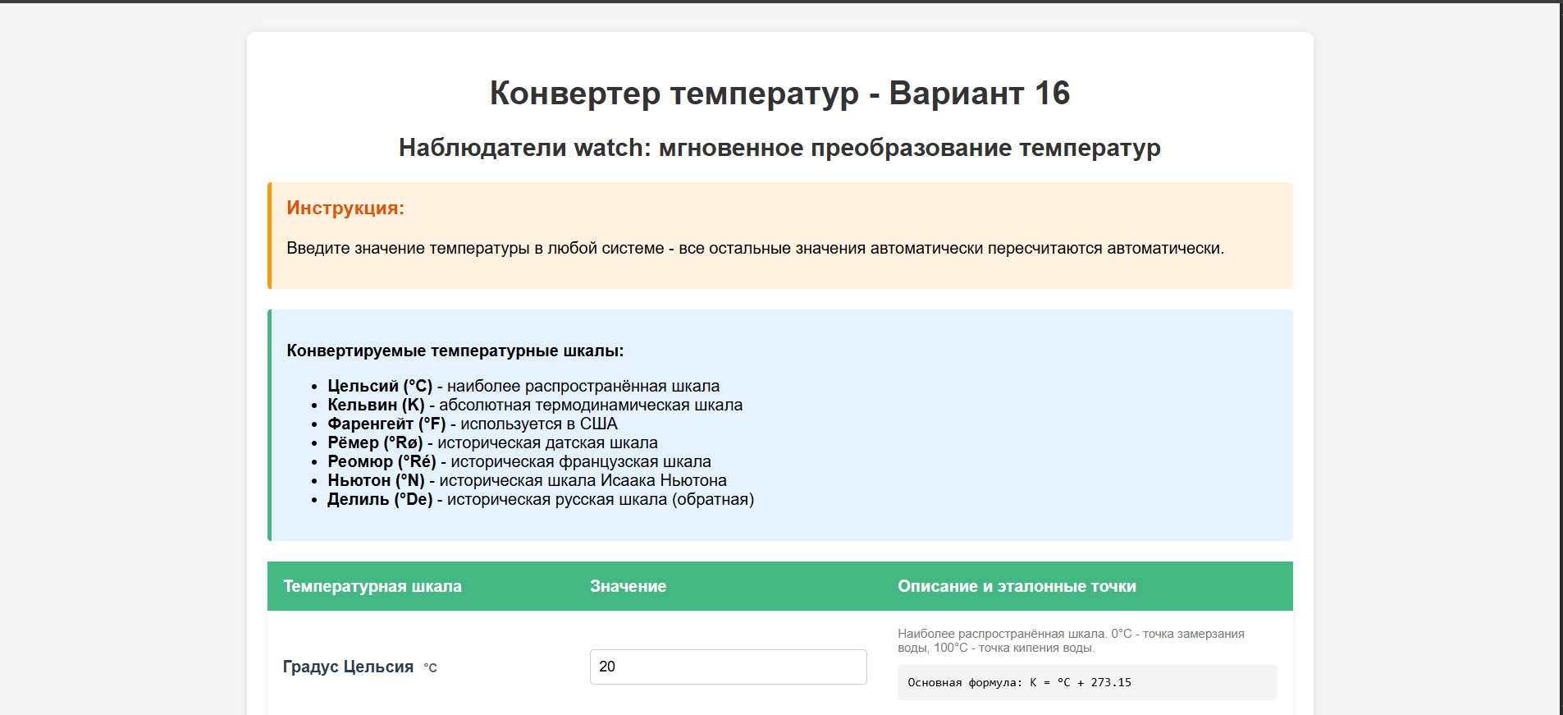
Рисунок 14 – Отображение в браузере веб-страницы приложения 3

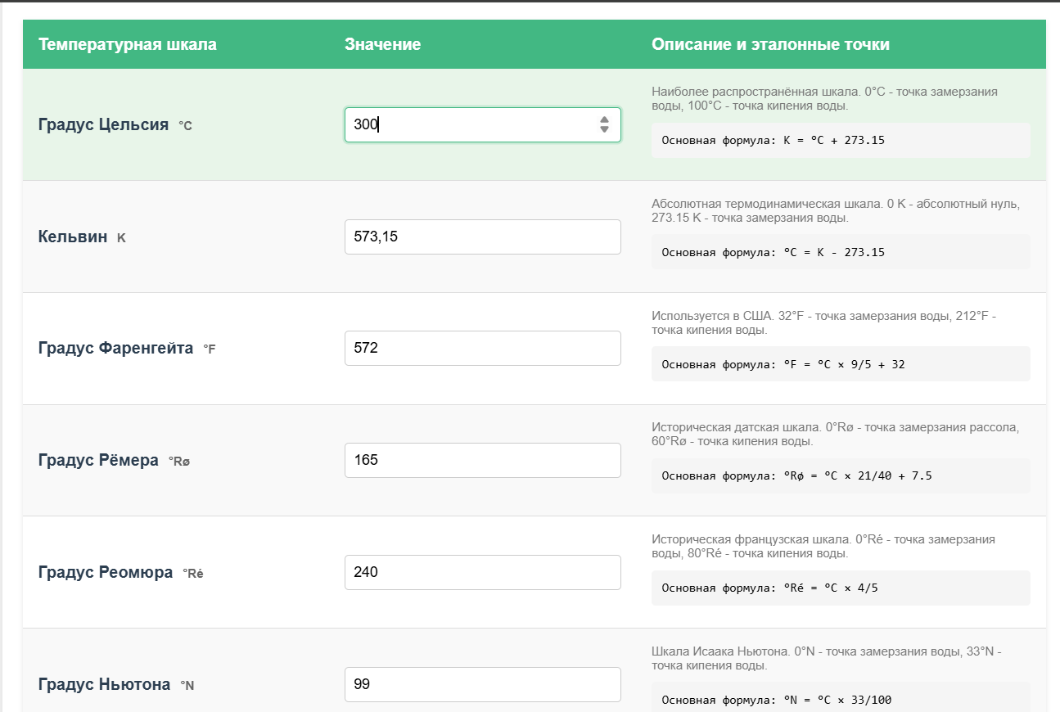
Рисунок 15 – Изменение значения в поле «Градусы цельсия»

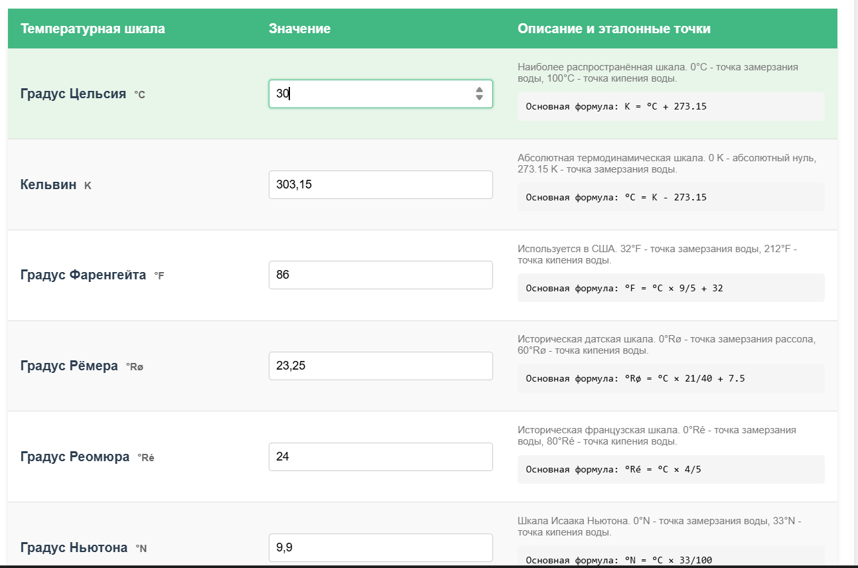
Рисунок 16 – Изменение значения в поле «Градусы цельсия»

9. Формулировку вывода о проделанной работе
В рамках данной лабораторной работы были успешно разработаны три одностраничных веб-приложения с использованием фреймворка Vue.js, демонстрирующие работу витков жизненного цикла, директивы v-for и наблюдателей watch. Практически подтверждена возможность использования хука errorCaptured в Vue.js 3 для перехвата ошибок в дочерних компонентах, а также выявлены ограничения использования renderTracked и renderTriggered. Реализованы задания по созданию галереи изображений и конвертера температур, что позволило закрепить навыки реактивного программирования. Работа выполнена в локальном режиме без использования Node.js, с соблюдением всех требований варианта задания.
Приложение 1. Схема жизненного цикла (на английском языке) одностраничного web-приложения под управлением Vue.js 3.x.
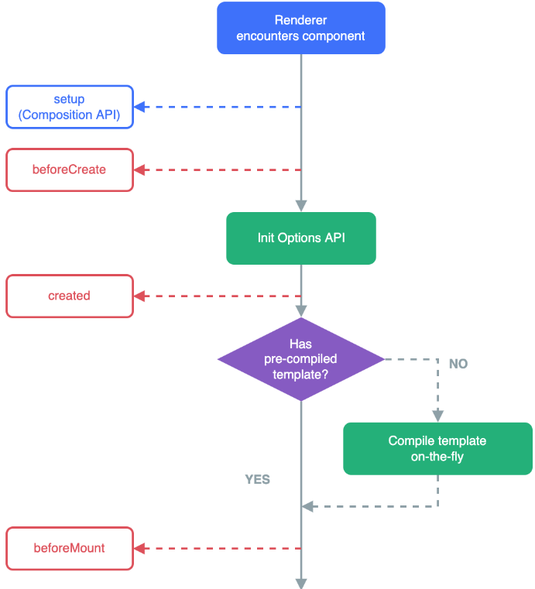
1

Рисунок 16 – Витки жизненного цикла экземпляра Vue 3.x (начало)

1

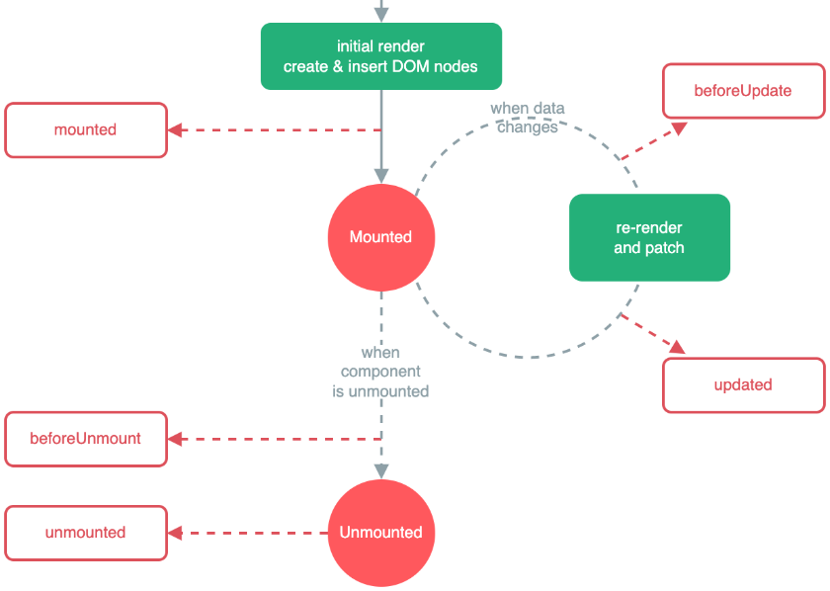
Рисунок 17 – Витки жизненного цикла экземпляра Vue 3.x (продолжение)

Приложение 2. Схема жизненного цикла (на русском языке) одностраничного web-приложения под управлением Vue.js 2.x.
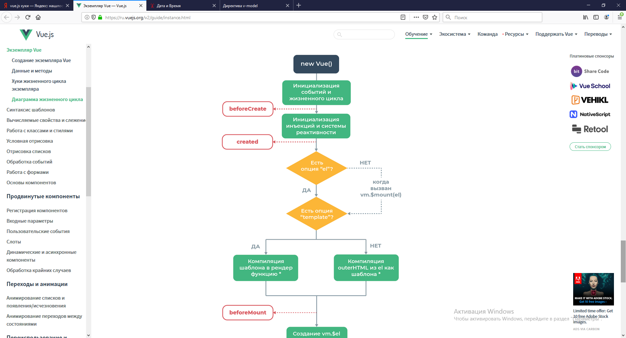
1

Рисунок 18 – Витки жизненного цикла экземпляра Vue 2.x (начало)

1
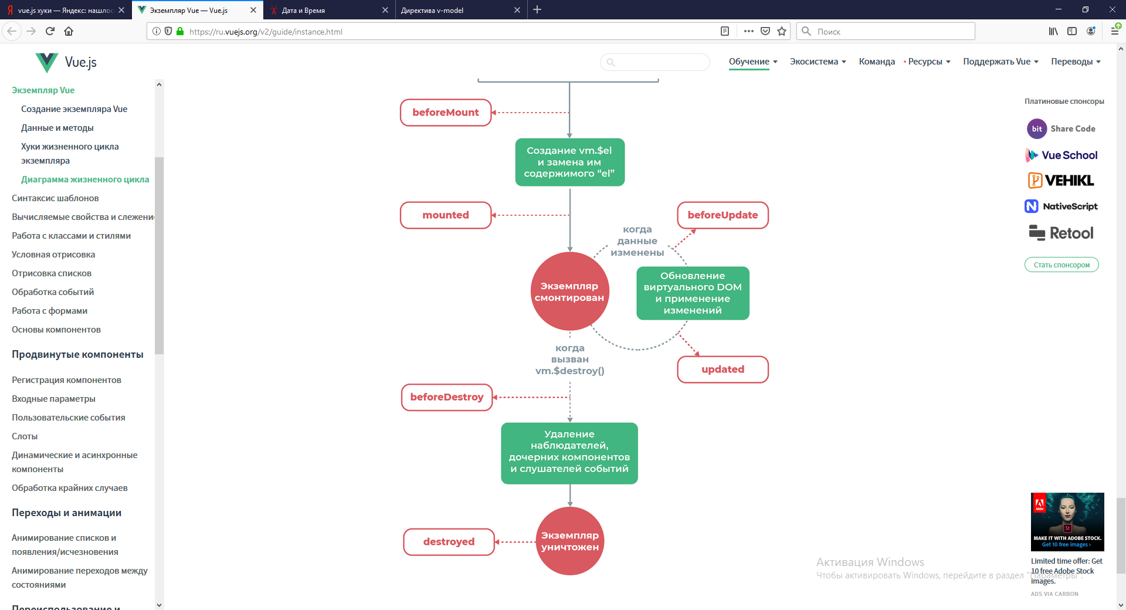
Рисунок 19 – Витки жизненного цикла экземпляра Vue 2.x (продолжение)

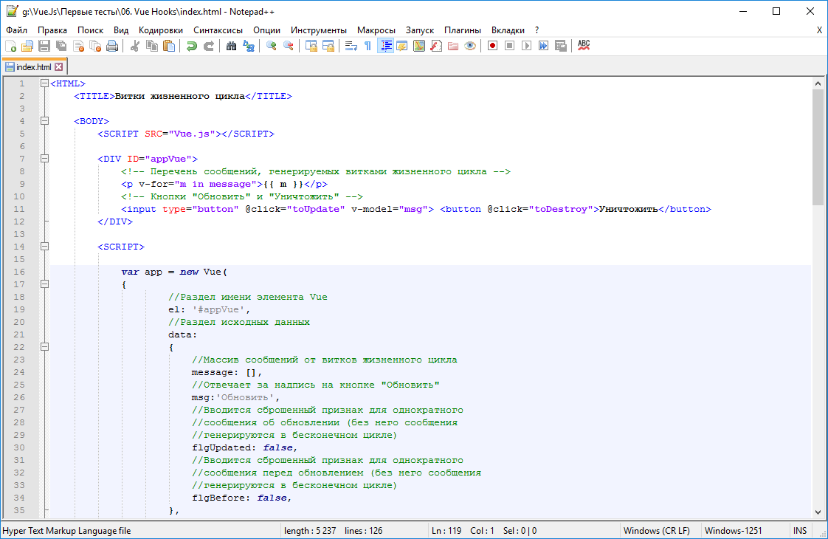
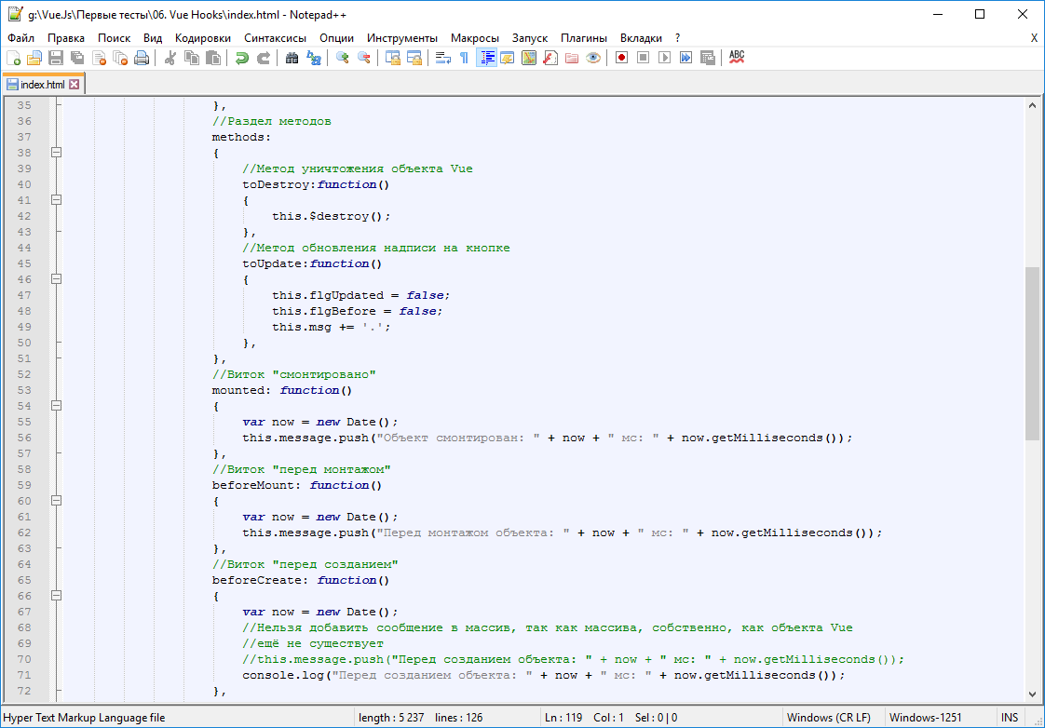
Рисунок 20 – Код примера тестирования работы витков ЖЦ Vue 2.x (начало)

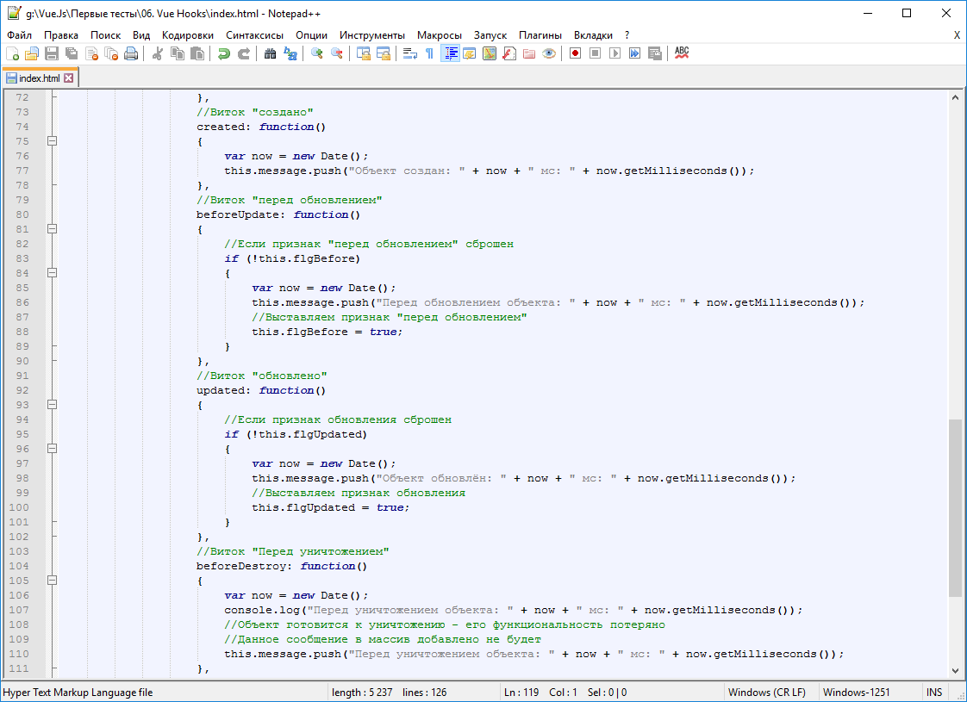
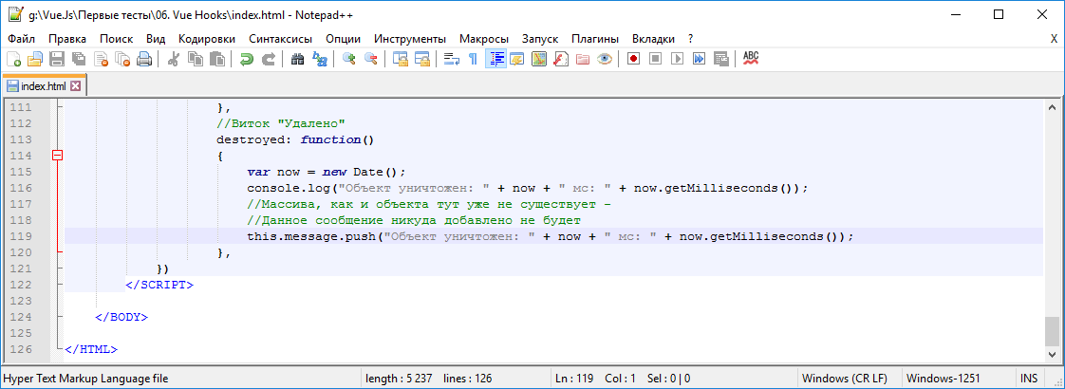
Рисунок 21 – Код примера тестирования работы витков ЖЦ Vue 2.x (продолжение)

Приложение 3. Пример демонстрации версии браузера, используемого для выполнения работы.
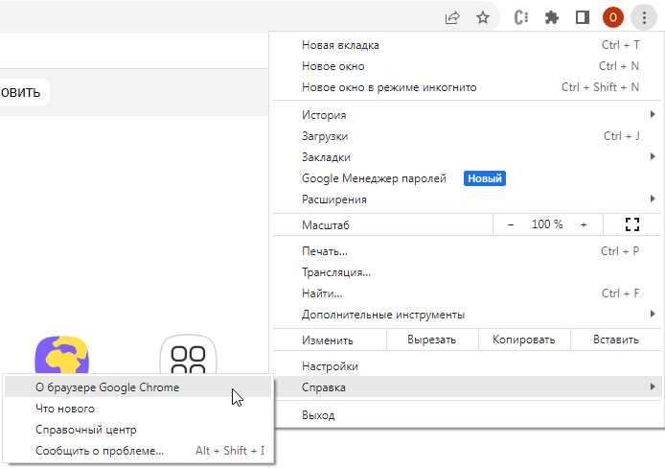
Рисунок 22 – Переход к получению сведений о браузере на примере Google Chrome
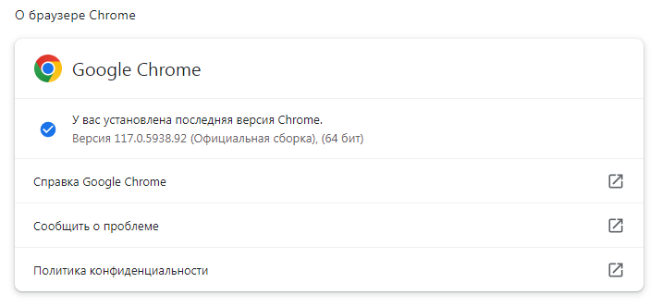
Рисунок 23 – Cведения о браузере Google Chrome

Приложение 4. Структура таблицы соответствия переменных и методов, входящих в состав одностраничного web-приложения.

Таблица 1 – Пример таблицы соответствия переменных
№ п/п | Физический смысл конструкции | Наименование конструкции | Тип данных
1 | Метод инициации уничтожения экземпляра прототипа Vue.js | toDestroy | function()
2 | Текущее состояние даты и времени | now | Date()
3 | Динамическая надпись на экранной кнопке | msg | string
4 | Список сообщений о событиях (журнал событий) | message | string[]

Приложение 5. Структура таблицы спецификации оборудования.
Например, в ОС семейства Windows эти сведения можно списать из раздела «Система».

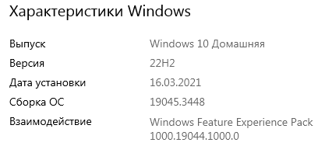
Рисунок 24 – Пример сведений об операционной системе

Таблица 2 – Пример таблицы спецификации параметров операционной системы
№ п/п | Характеристика | Сведения
1 | Тип устройства | Стационарный ПК
2 | Модель | Пользовательская сборка
3 | Операционная система | Microsoft Windows 10
4 | Процессор | Intel Core i7
5 | Оперативная память | 8 Гб
6 | Объём жёсткого диска | 1 Тб

